Refends sous le fond de fouille – Tramway de Nice

Struts under the bottom of excavation – Tramway of Nice
Reynald DEGEORGE¹
¹ Ingénieur Principal Soletanche Bachy, Rueil Malmaison, France
RÉSUMÉ – C’est dans l’environnement très urbanisé du Vieux Nice et son contexte géotechnique complexe que se sont déroulés les travaux pour la ligne t2 du Tramway. Pour répondre aux problèmes de tassement en lien avec les faibles caractéristiques des sol, Soletanche-Bachy a mis en œuvre un soutènement de très forte inertie appuyé, sous le fond de fouille, sur des refends butonnants réalisés avant les terrassements.
ABSTRACT – It is in the highly urbanized environment of historic part of Nice and its complex geotechnical context that works for the t2 line of the Tramway was made. To respond to the settlement issues linked to the low characteristics of soils, Soletanche-Bachy proposed to build a very high inertia diaphragmwall supported, under the excavation bottom, on concrete struts built before excavation.

Introduction
Démarrés en 2014 avec le puits de départ du tunnelier, les travaux de la ligne t2 du tramway de Nice se sont achevés en 2020. Cela a clôturé avec succès les six années de travaux nécessaire à livrer l’ensemble des ouvrages de ce projet initié en 2009.
La ligne t2 s’étend sur 11.3km et offre aux habitant de l’agglomération Niçoise une alternative aux transports traditionnels, plus écologique et plus respectueuse du partage de l’espace public. La ligne t2 suit la bande littorale selon un axe Est -Ouest, permettant de relier le vieux port à l’aéroport, en moins de 30mn (Figure 1).

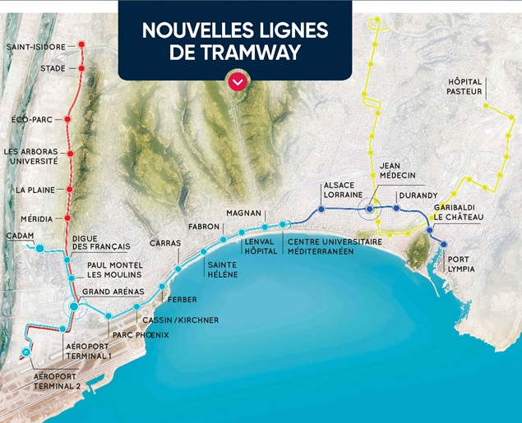
Figure 1. Tracé de la ligne t2
Dans la partie historique de la ville, la ligne t2 devient souterraine sur 3.2km, nécessitant pour cette partie du tracée, la mise en œuvre de quatre stations (Garibaldi, Durandy, Jean Médecin et Alsace-Lorraine), de deux puits (Ségurane pour le puits de départ et Grosso pour le puits d’arrivée du tunnelier), d’une tranchée couverte et une trémie finale. A partir de là, le tramway remonte à la surface et peut poursuivre, en aérien, son chemin vers l’aéroport (Figure 2).
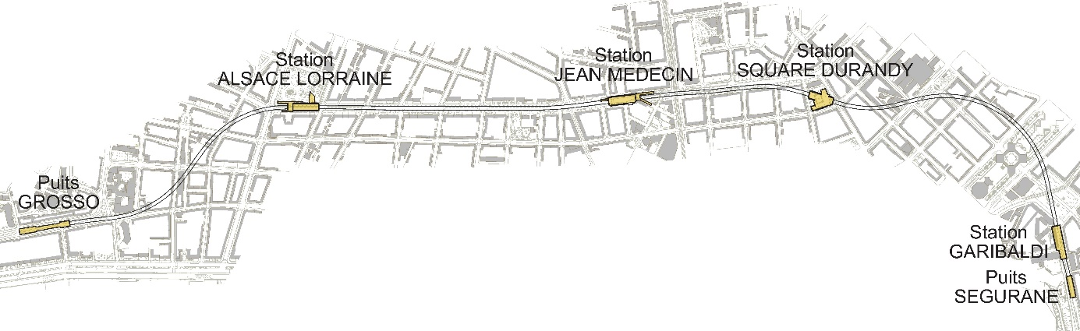
Figure 2. Partie souterraine de la ligne t2
Le tunnel excavé au tunnelier à pression de boue a un diamètre excavé de 9,7 m et un diamètre revêtu intérieur 8,5 m. Il a traversé les stations avant leur terrassement. Le tunnelier baptisé « Catherine », a commencé à grignoter ses premiers mètres de terrain en mars 2016, 6 jours sur 7 en 3 postes. La vitesse moyenne d’avancement en interstation était d’environ 10m par jour. Son arrivée, en octobre 2017 dans le puits Grosso, a marqué la fin des travaux de creusement. Pour assurer l’équilibre des pressions, le puits a été rempli d’eau avant les derniers tours de roue de coupe. Le tunnelier a donc pu conserver son confinement du front le plus longtemps possible limitant tout risque de débourrage. Une fois l’étanchéité assurée entre le tunnel et le soutènement, le puits Grosso a été vidé pour permettre le démontage de l’ensemble du tunnelier.

Contexte géologie et hydrogéologie
La ville de Nice est implantée dans un golfe reposant sur un substratum, constitué par des terrains de l’ère Secondaire (marnes et calcaires), surmonté par des dépôts d’alluvions modernes dont les épaisseurs sont très variables. D’Est en Ouest, le tracé du projet recoupe la plaine alluviale du Paillon, la vallée du Magnan et enfin le lit du Var inférieur.
Au droit du projet, les formations alluvionnaires sont composées d’argiles sableuses à graveleuses et de sables limoneux de compacité faible à moyenne (pl*_{moy} = 0.2 à 1.3 MPa).
Dans certains secteurs, le substratum affleure, comme au droit de la colline du château à l’Est du projet.
Dans la partie centrale du tunnel, les horizons de matériaux de faibles caractéristiques mécaniques ont une puissance qui dépasse 40m (Figures 3 et 4), qui peut être décomposait grossièrement en 3 faciès, Argiles Sableuses, Sables silto-limoneux et Argiles soblo-graveleuses.
D’un point de vue hydraulique, l’eau est présente sur la totalité du tracé à faible profondeur (entre 1 et 3m). Compte-tenu de la complexité des structures géologiques et son hétérogénéité, plusieurs niveaux de nappes ont été mis en évidence au sein des alluvions, pour certaines semi-captives ou perchées dû à la présence et intercalation de lentilles d’argiles au sein de formations plus sablo-graveleuses. En profondeur une nappe captive dans les graves sableuses est présente, alimentée par le substratum rocheux sous-jacent.

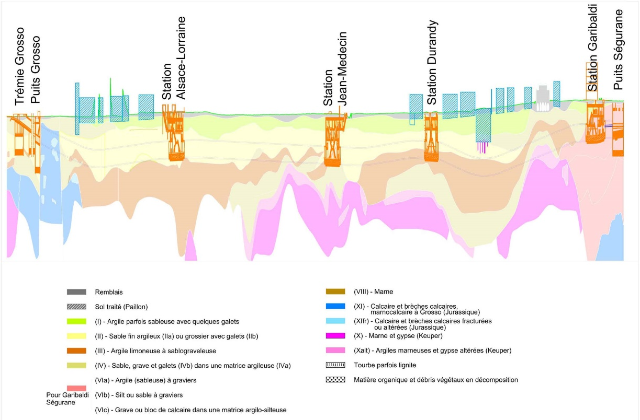
Figure 3. Profil en long géologique
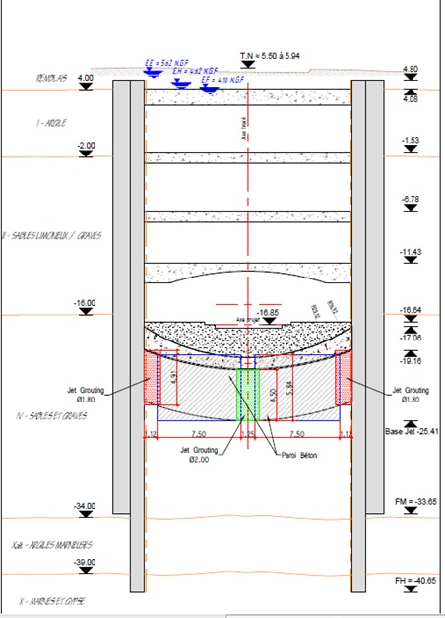
Figure 4. Coupe type – Station Alsace Lorraine

Le problème de la butée dans des sols de faibles caractéristiques mécaniques
Dans les environnements très urbanisés des centres-villes, le creusement d’une fouille oblige à limiter très fortement les tassements en surface pour éviter tout désordre sur les mitoyens. Cette limitation des tassements passe par la nécessaire maitrise des déplacements et déformations des soutènements.
Les solutions traditionnelles qui consistent à poser des niveaux d’appuis à chaque phase de terrassement, se révèlent peu efficaces dans le cas où les terrains présentent des caractéristiques mécaniques faibles. En effet, n’arrivant pas à mobiliser de la butée, le pied du soutènement chasse, au fur et à mesure des terrassements, ce qui engendre naturellement des tassements, le plus souvent assez significatifs.

Solution proposée par Soletanche-Bachy
Ce problème de butée était présent pour trois stations du projet niçois (Durandy, Jean-Médecin et Alsace-Lorraire). Pour ces stations, le contexte très urbanisé obligeait à garantir de faibles tassements, et ce, en dépit de matériaux de très médiocres caractéristiques mécaniques au niveau des fonds de fouille.
Dans le cadre du marché en conception-réalisation, Soletanche-Bachy a proposé une solution consistant à mettre en œuvre un soutènement de très forte inertie (panneaux de paroi moulée en té) appuyé, sous le fond de fouille, sur des refends butonnants réalisés sous le niveau du fond de fouille avant les terrassements en taupe.
Cette solution permettait ainsi :
- de respecter le critère de tassement de 1cm des immeubles voisins,
- de sécuriser le planning des travaux vis-à-vis du creusement du tunnel, la solution étant très peu tributaire des aléas du sol,
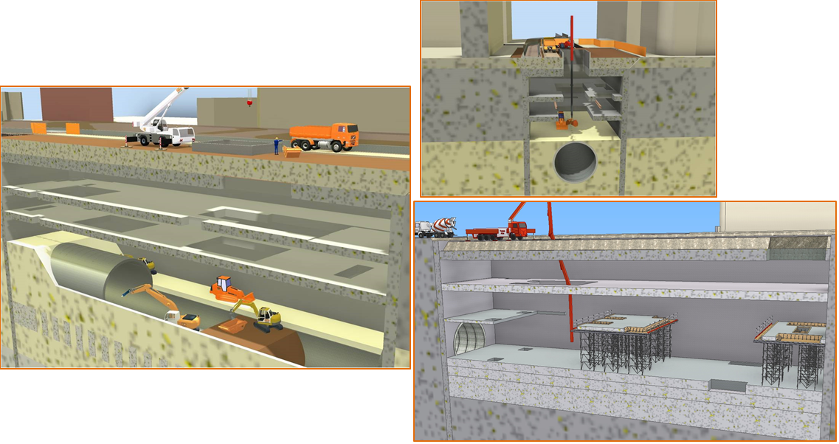
- de supprimer les lits de butons et de permettre de décaler la mise en œuvre de la dalle du niveau mezzanine, accélérant ainsi les terrassements jusqu’au fond de fouille (Figure 5), ce qui s’est traduit par des économies et une livraison anticipée des ouvrages.
Figure 5. Cinématique de la réalisation
En effet, l’appui offert par ces refends, combiné à la très forte inertie du soutènement, a permis de terrasser jusqu’au fond de fouille, sans avoir mettre en œuvre le niveau de dalle Mezzanine, soit plus de 15m de hauteur libre au final.
Le cahier des charges ayant été défini, il était nécessaire de trouver la manière la plus optimale de mettre en œuvre les refends.

Les différentes options envisagées
Une réflexion a donc été lancée pour examiner les différentes alternatives qui s’offraient pour construire ces refends.
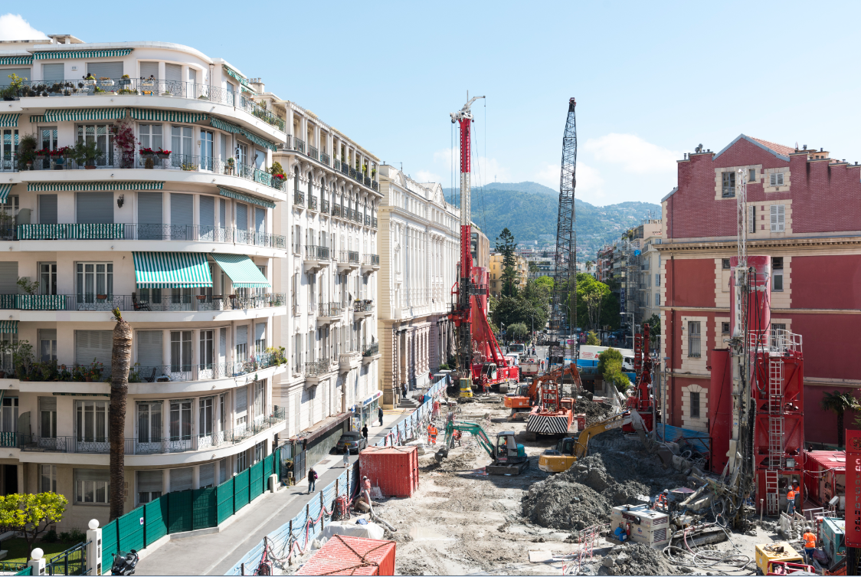
En phase Projet, la solution retenue, consistait à ne traiter que le volume de sol sous le fond de fouille. Pour cela, il avait été imaginé de mettre en œuvre des colonnes de jet grouting jointives qui formeraient les refends au droit de chacune des nervures des parois en Té. Cette solution avait l’avantage de minimiser au maximum le volume de terrain traité, mais nécessitait de maitriser très précisément la position des colonnes au niveau des refends pour être sûr de la qualité de ceux-ci.
Figure 6. Mise en œuvre du jet grouting
Compte-tenu de la difficulté de mesurer déviation et diamètre des colonnes réalisées, nous nous sommes interrogés pour savoir s’il ne serait pas préférable de traiter l’ensemble du sol sous le fond de fouille en jet grouting (Figure 6), sans chercher à connaitre précisément la position de chacune des colonnes, ni le diamètre réellement réalisé. Avec cette solution, nous accepterions d’avoir une certaine proportion de terrain non traité, sous réserve, bien sûr que cet ensemble soit suffisamment raide et suffisamment résistant. Le traitant des déviations de forage et des diamètres de colonnes serait alors « statistique » en fonction de résultats de mesures réalisées sur un plot d’essai (Figure 7).

Pour évaluer l’intérêt d’une telle alternative, un outil a été développé afin de pouvoir générer un grand nombre de scénarios pour lesquels les déviations et les diamètres de colonnes suivraient des lois normales (Figure 8).

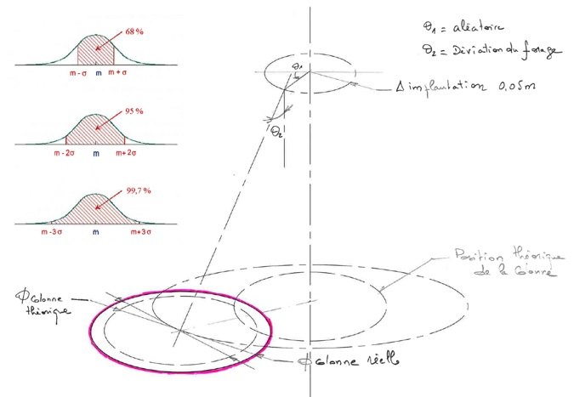
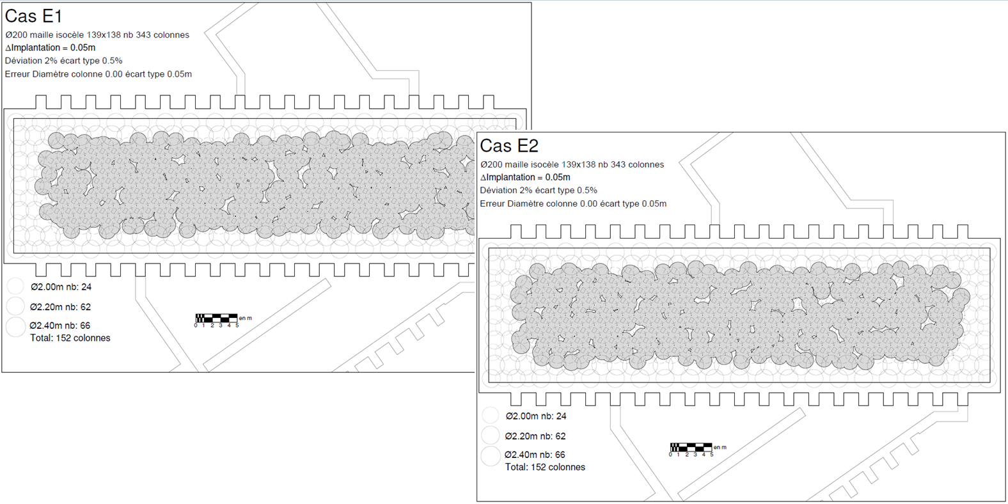
Figure 7. Traitement statistique de la position des colonnes
Figure 8. Sortie d’une vue du terrain traité
Une alternative en pieux sécants réalisés à la tarière depuis la plateforme de travail a aussi été étudiée (Figure 9), mais à l’instar de la solution en colonnes de jet, la garantie d’avoir un refend continu et présentant une section suffisante en tout point, n’était pas assurée.
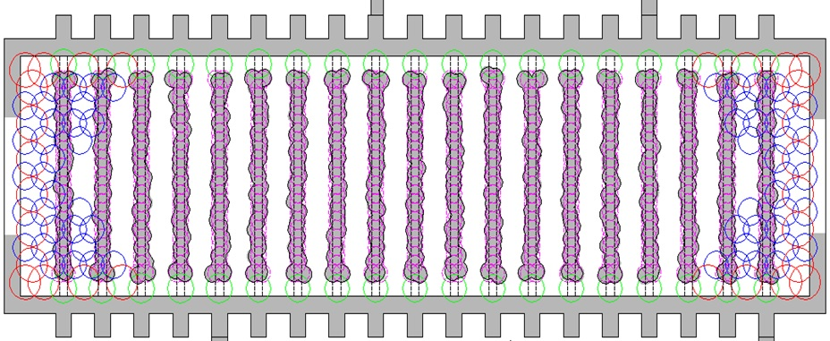
Figure 9. Sortie d’une vue du terrain traité en pieux sécants
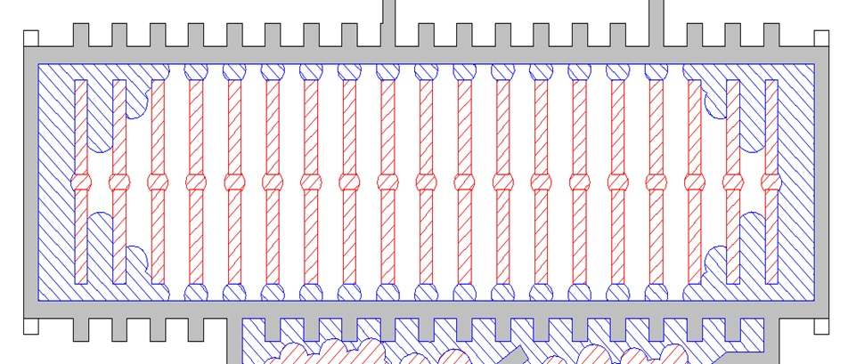
L’ensemble de ces considérations nous a conduit à la solution qui a été finalement mise en œuvre, et qui consiste à réaliser les refends en mettant en œuvre deux panneaux de paroi moulée d’épaisseur 1m non jointifs clavés par des colonnes de jet grouting (Figure 10).
Figure 10. Solution retenue – Paroi moulée avec clavage en jet grouting
D’un point de vue financier, et en dépit du « mort-forage » nécessaire pour réaliser les 4.5m de refend sous le fond de fouille à 30m de profondeur, la réalisation de la majeure partie du traitement en paroi moulée s’est avérée compétitive. La disponibilité sur le site des installations et des ateliers de paroi moulée, parallèlement au fait que la nature des terrains à traiter ne soit pas idéale pour le jet grouting, ont fait pencher la balance vers cette solution.
Pour garantir un bon contact entre les parois moulées périmétriques, le clavage à l’aide de colonnes de jet est apparu comme la solution la plus optimale. Le jet grouting permet en effet de garantir une bonne continuité dès lors que toutes les dispositions sont prises pour s’assurer de la position de la colonne et du diamètre de cette dernière.

Au droit de tympans, afin de garantir un appui continu à la paroi moulée plane et de transmettre les efforts de butée latéralement aux parois des longs pans, une voûte de terrain a dû être traitée. En cours d’exécution, compte-tenu de la difficulté de mise en œuvre du jet grouting dans ces terrains, il a été décidé de rajouter entre le tympan et les deux premiers refends, quatre panneaux de paroi moulée supplémentaires, dont le rôle était de minimiser le nombre total de colonnes de jet grouting (Figure 11).

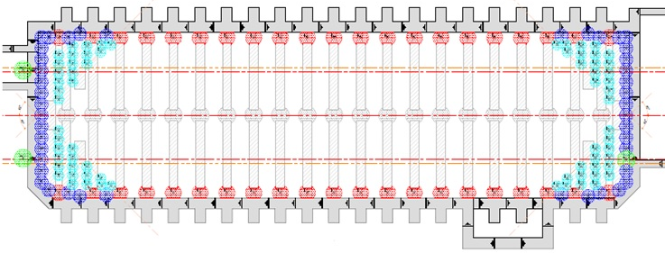
Figure 11. Solution mise en œuvre – Station Jean-Médecin
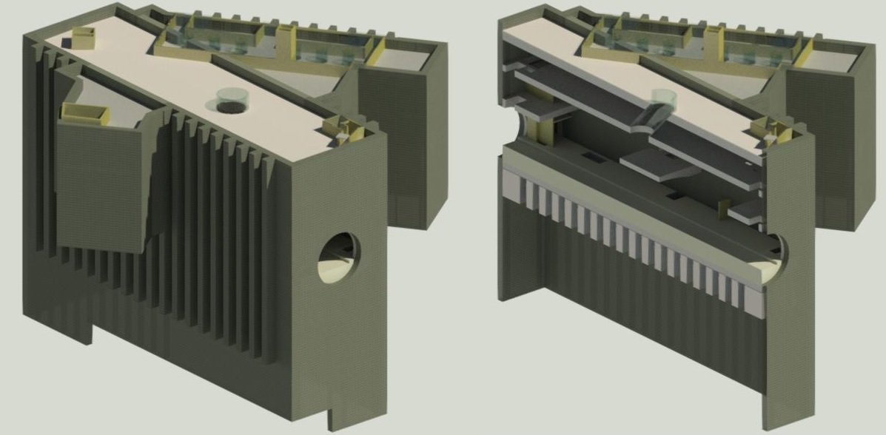
Enfin, de part et d’autre des stations principales viennent se greffer des ouvrages des ventilations et d’accès (Figure 12). Comme sur l’accès Sud de la station Durandy, il a été nécessaire, pour certains de ces ouvrages annexes, de créer un appui sous le fond de fouille avant terrassement, en utilisant le même principe.
Figure 12. Vue 3D – Station Durandy

Conclusion
Le traitement des terrains sous fond de fouille est une solution habituellement retenue dans le cas où l’on rencontre des difficultés pour mobiliser la butée.
La solution proposée par Solétanche Bachy, dans le cadre du projet du tramway de Nice, s’appuie à la fois sur des refends réalisés sous le fond de fouille, avant terrassement, mais aussi sur un soutènement en paroi moulée en Té de forte inertie qui a permis de faciliter les terrassements jusqu’au fond de fouille en supprimant de nombreux butons.
Cette solution a su répondre à toutes les exigences liées au contexte très urbanisé de la ville de Nice.
Depuis la fin du génie-civil, ce sont les radiers des stations qui ont pris le relais, déchargeant progressivement les refends au fil du fluage et des redistributions d’efforts.

